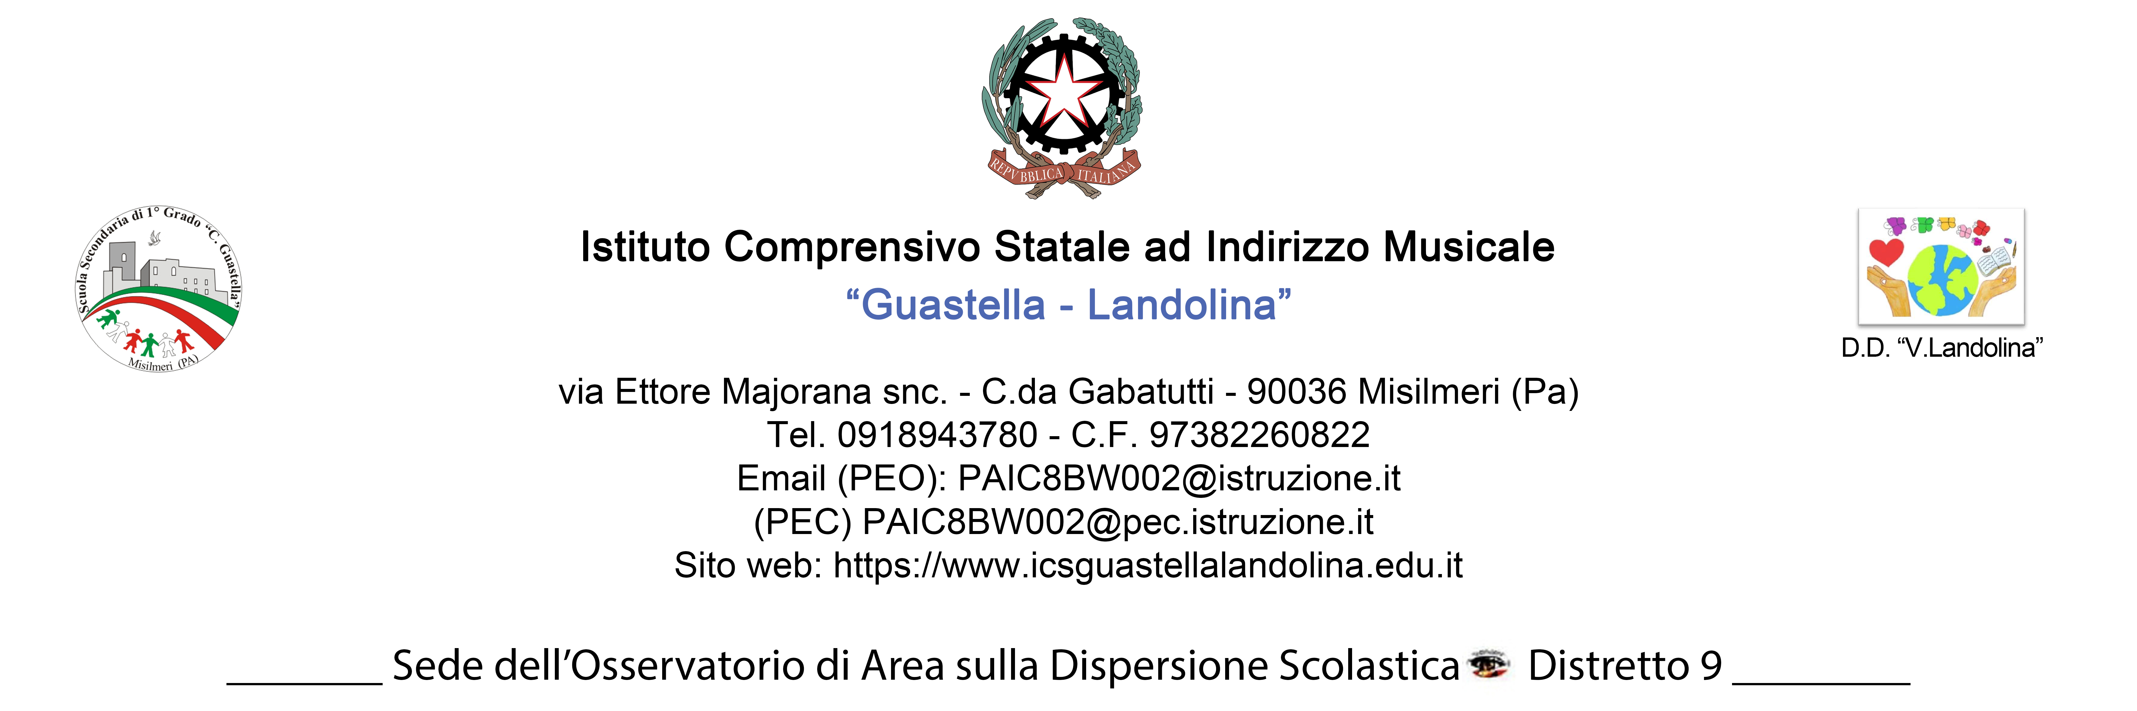
Modello di progettazione UDA disciplinare
a.s. 2024/2025

Denominazione:
Classe:
Collocazione dell’UDA all’interno della progettazione annuale della classe:
Monte ore:
Prodotto finale:
Competenze chiave per l’apprendimento permanente (Raccomandazioni del Parlamento Europeo, 2018): | - competenza alfabetico funzionale  - competenza personale,sociale e capacità di imparare ad imparare  - competenza digitale  - competenza matematica,scientifica e tecnologica e in ingegneria  - competenza in consapevolezza ed espressione culturale  - competenza imprenditoriale  - competenza multilinguistica  - competenza sociale,civica in materia di cittadinanza
Obiettivi di apprendimento (Indicazioni Nazionali, 2012 riviste nel 2018): | Conoscenze:  Abilità:  Competenze:
Metodologia: | - brainstorming  - flipped classroom  - cooperative learning  - lezione dialogata  - lezione frontale  - tutoring  - didattica laboratoriale  - storytelling  - debate  - problem solving  - circle time  - service learning  - altro ______________________________
Strumenti:
Strumenti compensativi e misure dispensative per i Bes (L. 170/2010 e C.M. 27/12/2012)

Fasi di applicazione:

Verifica e Valutazione:

OBIETTIVI DI APPRENDIMENTO RAGGIUNTI

RAPPORTO LIVELLI - VOTI
Livelli | Iniziale | Base | Intermedio | Avanzato
Voto | 4-5 | 6 | 7-8 | 9-10

Livello Complessivo | Descrittore | Alunni/e
119-10 | L’alunno/a ha acquisito conoscenze approfondite che padroneggia con efficacia in relazione alle attività da realizzare; esercita le abilità disciplinari in completa autonomia e compiutezza; collega gli argomenti e i linguaggi disciplinari con pertinenza; usa con pertinenza i metodi di ricerca e selezione nella costruzione di nuove conoscenze. Verifica il percorso del proprio lavoro, individuale o collettivo, individuando spontaneamente punti di forza e punti di criticità. Produce elaborati completi, coerenti con la progettazione dell’attività e curati negli aspetti formali.
7-8 | L’alunno/a ha acquisito conoscenze approfondite in relazione alle attività da realizzare; collega gli argomenti e i linguaggi disciplinari quando richiesto; esercita compiutamente le abilità disciplinari; collega gli argomenti e i linguaggi disciplinari con pertinenza; usa correttamente i metodi di ricerca e selezione nella costruzione di nuove conoscenze. Verifica il percorso del proprio lavoro, individuale o collettivo, individuando correttamente punti di forza e punti di criticità. Produce elaborati completi, coerenti con la progettazione dell’attività e curati negli aspetti formali.
6 | L’alunno/a ha acquisito conoscenze complete in relazione alle attività da realizzare. Mette in atto con pertinenza le abilità acquisite. Produce elaborati completi, coerenti con la progettazione dell’attività.
4-5 | L’alunno/a ha acquisito conoscenze incomplete in relazione alle attività da realizzare. Mette in atto le abilità proposte in forme non funzionali alle attività stesse. Produce elaborati incompleti rispetto alla progettazione dell’attività.

RUBRICA VALUTATIVA

DIMENSIONI | INDICATORI | LIVELLO INIZIALE | LIVELLO BASE | LIVELLO INTERMEDIO | LIVELLO AVANZATO
Valutazione del processo/prodotto finale
ASCOLTO ATTIVO | - Ascolta attivamente chi veicola un messaggio.  -Partecipa a scambi comunicativi con i compagni e i docenti.  - Interviene nell’interazione di gruppo rispettando le regole condivise. | Guarda chi parla, ma non sempre fa cenni di assenso e raramente richiede chiarimenti.  Non interrompe il compagno, partecipa agli scambi comunicativi ma avendo come unico punto di riferimento l’insegnante. | Guarda chi parla, fa cenni di assenso, raramente chiede chiarimenti.  Comincia a partecipare agli scambi comunicativi alternando ascolto e parlato. Si sforza di porre domande coerenti. | Guarda chi parla e chiede chiarimenti.  Partecipa agli scambi comunicativi alternando ascolto e parlato. Pone domande coerenti. | Guarda in viso chi parla. Dà segni di interesse e partecipa con cenni del capo ed espressioni del viso. Utilizza espressioni di commento pertinenti.  Si autoregola nell’alternare ascolto e parlato. Si rivolge correttamente all’interlocutore.
PARTECIPAZIONE E COLLABORAZIONE | - Ascolta attivamente chi veicola un messaggio.  -Partecipa a scambi comunicativi con i compagni e i docenti.  - Interviene nell’interazione di gruppo rispettando le regole condivise.  -Contribuisce all’apprendimento comune ed alla realizzazione delle attività collettive, nel riconoscimento dei diritti fondamentali degli altri. | Non sempre interagisce in modo partecipativo nel gruppo. Non sempre rispetta i diversi punti di vista e i ruoli altrui.  La partecipazione è limitata ai soli ambiti di interesse personali. Non sempre rispetta i diversi punti di vista e i ruoli altrui.  Non sempre riesce a collaborare alla realizzazione di attività collettive e di gruppo. | Interagisce in modo partecipativo nel gruppo. Conosce e rispetta spesso i diversi punti di vista e i ruoli altrui.  La partecipazione è abbastanza regolare.  Rispetta spesso i diversi punti di vista e i ruoli altrui.  Collabora in maniera regolare alla realizzazione di attività collettive e di gruppo. | Interagisce in modo partecipativo e costruttivo nel gruppo. Conosce e rispetta sempre i diversi punti di vista e i ruoli altrui. E’ interessato alle attività didattiche e all’apprendimento, si pone in situazione di ascolto, rispetta le consegne.  Conosce e rispetta sempre i diversi punti di vista e i ruoli altrui.  Collabora alla realizzazione di attività collettive e di gruppo in modo adeguato. | Interagisce in modo collaborativo, partecipativo e costruttivo nel gruppo. Conosce e rispetta sempre e consapevolmente i diversi punti di vista e ruoli altrui. E’ molto interessato alle attività didattiche; rispetta le consegne, è propositivo. Conosce e rispetta sempre e consapevolmente i diversi punti di vista e ruoli altrui.  Collabora in maniera positiva alla realizzazione di attività.
COMUNICAZIONE | -Partecipa a scambi comunicativi con i compagni e i docenti.  - Interviene nell’interazione di gruppo rispettando le regole condivise.  -Comunica la propria interiorità, le proprie aspirazioni e i propri bisogni al fine di entrare in relazione positiva con gli altri . | Partecipa agli scambi comunicativi ma avendo come unico punto di riferimento l’insegnante.  Non sempre interviene nell’interazione rispettando le regole condivise dal gruppo. Non sempre riesce a comunicare in modo adeguato la propria interiorità e i propri bisogni. | Comincia a partecipare agli scambi comunicativi alternando ascolto e parlato. Si sforza di porre domande coerenti. Quando interviene nell’interazione si sforza di rispettare le regole condivise dal gruppo.  Si sforza di comunicare la propria interiorità e i propri bisogni in modo adeguato. | Partecipa agli scambi comunicativi alternando ascolto e parlato. Pone domande coerenti. Rispetta le regole condivise dal gruppo negli scambi comunicativi. Comunica la propria interiorità e i propri bisogni in modo adeguato, si relaziona agli altri in maniera positiva. | Partecipa agli scambi comunicativi in modo adeguato e pertinente alternando ascolto e parlato. Conosce e rispetta le regole condivise dal gruppo negli scambi comunicativi. Comunica la propria interiorità e i propri bisogni in modo sempre adeguato, si relaziona agli altri in maniera positiva.
PROBLEM SOLVING | -Riesce a gestire le conflittualità.  -Agisce in modo autonomo e responsabile. | Non è sempre disponibile al confronto.  Non sempre agisce in modo responsabile ed autonomo. | È disponibile al confronto e cerca di risolvere in modo positivo la conflittualità. Agisce relativamente in modo autonomo e responsabile. | È disponibile al confronto e risolve positivamente le conflittualità. Agisce spesso in modo autonomo e responsabile. | È sempre disponibile al confronto e risolve positivamente le conflittualità. Agisce in modo autonomo e responsabile.
PRODOTTO FINALE | -Correttezza  -Completezza  -Originalità  -Coerenza | Il prodotto presenta lacune dal punto di vista della correttezza dell’esecuzione e  si presenta completo in modo essenziale. Il prodotto/compito presenta varie imperfezioni e una struttura poco coerente. | Il prodotto/compito è eseguito in modo sufficientemente corretto,è completo, rispondente in modo sufficiente alla consegna. L’elaborato risulta essere semplice, essenziale e coerente. | Il prodotto/compito è correttamente eseguito, rispondente ai parametri della consegna;è completo e rispondente ai parametri di accettabilità piena. L’elaborato risulta essere ben sviluppato. | Il prodotto/compito è correttamente eseguito, rispondente a tutti i parametri della consegna, con soluzioni originali.  Il prodotto/compito è eccellente dal punto di vista della completezza delle informazioni e delle parti.

DIMENSIONI
 | Ascolto attivo | Partecipazione e Collaborazione | Comunicazione | Problem Solving | Prodotto finale
ALUNNI

Il docente

Inserire nelle caselle di incontro tra il nominativo e la dimensione, il livello di competenza

